Ein perfekt aufeinander abgestimmtes Gesamtpaket
Der Holzwerkstoffhersteller präsentiert auf der HOLZ-HANDWERK 2020 die neue EGGER Kollektion Dekorativ 2020–22
Wenn in Nürnberg Handwerk auf Technologie trifft, dann ist wieder HOLZ-HANDWERK. Unter dem Messemotto „Entdecken. Erleben. Machen.“ kommt die Holzverarbeitungsbranche vom 18. bis 21. März 2020 zusammen, um die neuesten Trends zu präsentieren. Als einer von über 500 Ausstellern stellt EGGER auf
120 m² die neue EGGER Kollektion Dekorativ 2020–22 für Handel, Handwerk und Architektur vor. Der Fokus am Messestand 108 in der Halle 10.1 liegt auf einer Vielzahl sorgfältig ausgewählter, trendiger und aufeinander abgestimmter Dekore, Produkte und Services – passend zum Messemotto „Entdecken. Erleben. Machen“.
Es bleibt bei der dreijährigen Laufzeit der Kollektion, es ändern sich knapp 30 Prozent des Dekorsortiments, Erfolgsdekore bleiben im Programm und werden um Trends ergänzt, neue Strukturentwicklungen erzeugen authentische Haptik, im Bereich Arbeitsplatten gibt es neue Produktvarianten sowie ein komplett überarbeitetes Dekorangebot. Zum ersten Mal bietet EGGER den Dekor- und Materialverbund über die gesamte Kollektion: Alle Eurodekor Dekore sind auf klassischen Span- und MDF-Platten, Eurolight Leichtbauplatten, OSB Combiline und Schichtstoff erhältlich. Dekor- und strukturgleiche Kanten ergänzen das Sortiment.

„Die EGGER Kollektion Dekorativ 2020– 22 bietet mehr Farbauswahl und Haptik, mehr Produkte im Dekorverbund und unterstützende Services, die Verarbeitern, Architekten und Händlern mehr Möglichkeiten aufzeigen. Die HOLZ-HANDWERK ist ein wichtiger Treffpunkt für Tischler und Schreiner. Mit unserer neuen Kollektion stellen wir ihnen ein perfekt aufeinander abgestimmtes Gesamtpaket vor, das sie in ihrem Arbeitsalltag zeitgemäß unterstützt“, verspricht Frank Thiesmann, Marketingleiter bei EGGER für DACH.

Die neue App komplettiert das digitale Serviceangebot
Dieses Gesamtpaket wird auch dem Thema Digitalisierung gerecht, denn im Rahmen der neuen Kollektion ergänzt EGGER das Serviceangebot: Mit der neuen Kollektions-App, die viele hilfreiche Funktionen kombiniert, haben Kunden die Kollektion stets digital griffbereit. Mit der App beraten Verarbeiter und Architekten ihre Kunden im direkten Gespräch qualitativ noch besser. Über eine einfach anzuwendende Scan-Funktion erhalten sie Zugriff auf sämtliche Informationen rund um alle Dekore der Kollektion Dekorativ, erleben Strukturen digital mit dem 3D Strukturvisualisierer, erhalten Verfügbarkeitsinformationen in Echtzeit und können auf einfachem Weg Muster bestellen. In Kombination mit analogen Kollektionsordnern kann so das gesamte Potenzial der EGGER Kollektion Dekorativ ausgeschöpft werden. Die App steht kostenlos zum Download im Apple App Store sowie im Google Play Store zur Verfügung.

Das Beste aus zwei Welten
Mit der Einführung der EGGER Kollektion Dekorativ erhalten EGGER Kunden in Deutschland, Österreich, Schweiz, Polen, Tschechische Republik und Slowakei außerdem Zugang zu einem ausgewählten „Cleaf presented by EGGER“ Sortiment. Das italienische Unternehmen CLEAF und EGGER gehen eine Kooperation für den Vertrieb von 27 CLEAF-Produkten – beschichteten Platten, Schichtstoffen und Kanten – in sechs Ländern ein. Die beiden Hersteller sind weltweit im Bereich Oberflächenmaterialien für Möbel und Innenausbau aktiv und möchten den hohen ästhetischen Anspruch der CLEAF-Oberflächen Made in Italy mit der hochwertigen, globalen Produktpalette und Vertriebsstärke von EGGER verbinden.
Eine weitere besondere Partnerschaft besteht zu horatec: Das Unternehmen aus Ostwestfalen fertigt seit über 20 Jahren Möbelfertigteile für das Tischler- und Schreinerhandwerk, verfügt über einen der modernsten Produktionsstandorte für Möbelfertigteile in Losgröße 1 und beliefert über den EGGER Leithandel seit 1996 ausschließlich Tischler und Schreiner. Der horatec Messestand befindet sich auf der HOLZ-HANDWERK erneut direkt neben EGGER in der Halle 10.1.
20. Auflage der Fachmesse
Besucher und Aussteller feiern in diesem Jahr bereits das 20. Jubiläum der HOLZ-HANDWERK. „Die Messe hat mit dem Konzept ‚Maschine und Material‘ einen besonderen Charme und ist seit Anbeginn ein Pflichttermin für uns. Auch heute ist die die HOLZ-HANDWERK, immer wieder aufs Neue, die perfekte Bühne für uns, um Handwerk und Handel unsere innovativen Produkte und Services zu präsentieren. Das Konzept der Fachmesse überzeugt Besucher und Aussteller zugleich, daher können wir in Nürnberg stets neue Kontakte knüpfen und bestehende Kontakte pflegen. Der Austausch und das gute Miteinander beziehen sich aber nicht nur auf die Messebesucher, sondern wir schätzen ebenfalls das gute Verhältnis zur Nürnberg Messe und allen Verantwortlichen. Seitens EGGER gratulieren wir ganz herzlich zur 20. Jubiläumsausgabe und freuen uns bereits auf die HOLZ-HANDWERK im kommenden März“, so Michael Egger, Aufsichtsrat EGGER Gruppe.

Über EGGER
Das seit 1961 bestehende Familienunternehmen beschäftigt rund 9.900 Mitarbeiter. Diese stellen weltweit an 19 Standorten eine umfassende Produktpalette aus Holzwerkstoffen (Span-, OSB- und MDF-Platten) sowie Schnittholz her. EGGER hat weltweit Abnehmer in der Möbelindustrie, dem Holz-Fachhandel sowie bei Baumärkten. EGGER Produkte finden sich in unzähligen Bereichen des privaten und öffentlichen Lebens: in Küche, Bad, Büro, Wohn- und Schlafräumen. Dabei versteht sich EGGER als Komplettanbieter für den Möbel- und Innenausbau, für den konstruktiven Holzbau sowie für Laminatfußböden.

Bildlegende
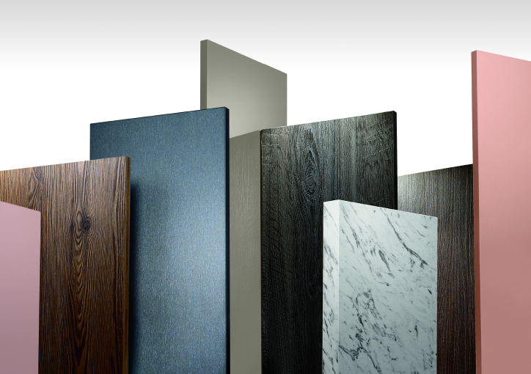 | Die neue EGGER Kollektion Dekorativ 2020–22: Mehr Farbauswahl und Haptik, mehr Produkte im Dekorverbund und unterstützenden Services bieten Architekten, Verarbeitern und Händlern mehr Möglichkeiten.
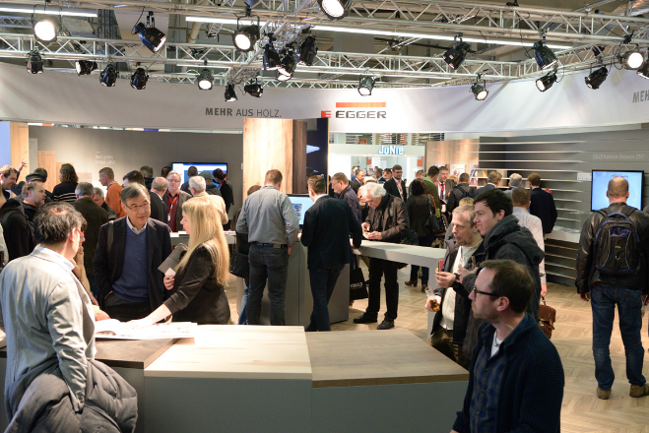 | Als einer von über 500 Ausstellern aus 19 Ländern wird EGGER auf der Messe HOLZ-HANDWERK in Nürnberg auf 120 m² seine Neuheiten präsentieren.  Foto: Martin Klindtworth
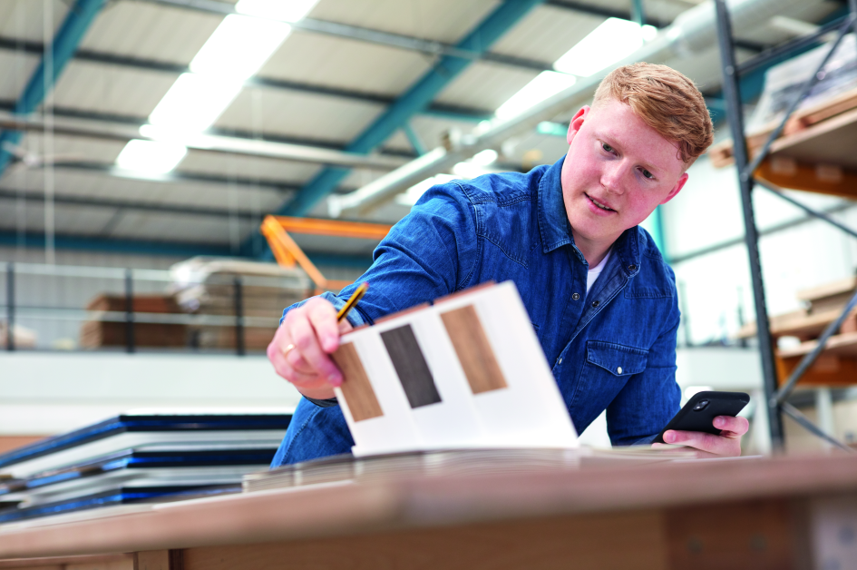  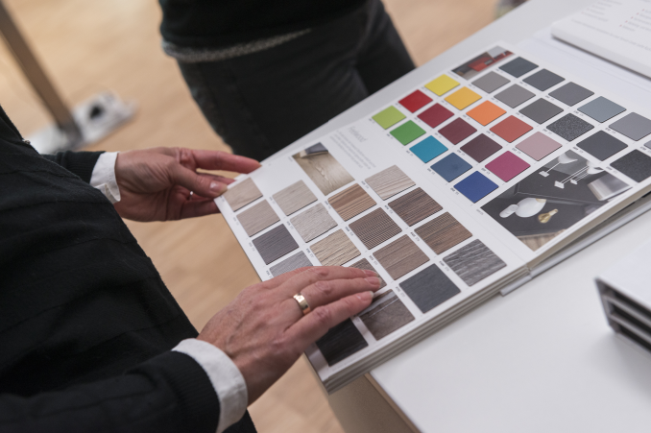 | Mit der neuen EGGER Kollektion Dekorativ App hat man sämtliche Dekor- und Produktinformationen sowie unterstützende Services immer griffbereit.  Die neue EGGER Kollektion Dekorativ zum Anfassen: Auf 120 m² präsentiert der Holzwerkstoffspezialist auf der HOLZ-HANDWERK seine Neuheiten.  Foto: Natalia Kepesz Photography
FOTOS: EGGER Holzwerkstoffe, Abdruck bei Nennung des Rechteinhabers honorarfrei
REPRODUKTION: Bei allen gezeigten und erwähnten Dekoren handelt es sich um Reproduktionen.
Zum Download: https://egger.sharefile.eu/d-s0c0bad457904879a

Für Rückfragen:

EGGER Holzwerkstoffe Brilon GmbH & Co. KG
Christina Siebertz
Im Kissen 19
59929 Brilon
Deutschland
T +49 2961 – 770 22254
christina.siebertz@egger.com
www.egger.com

